附件2

**常见问题解决办法**

**1.“被注册”或者“证件号码重复待审核”的解决方法：**

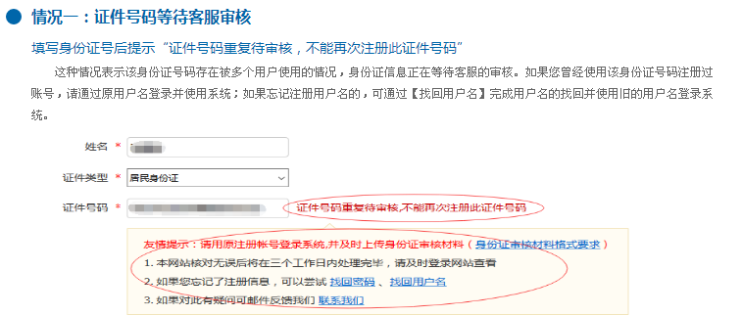

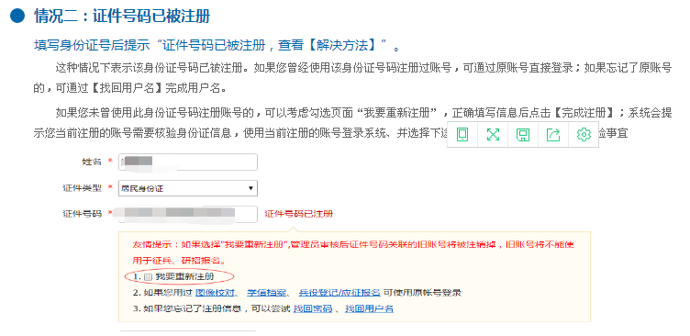

**勾选“我要重新注册”并点击“立即注册”，出现以下页面**

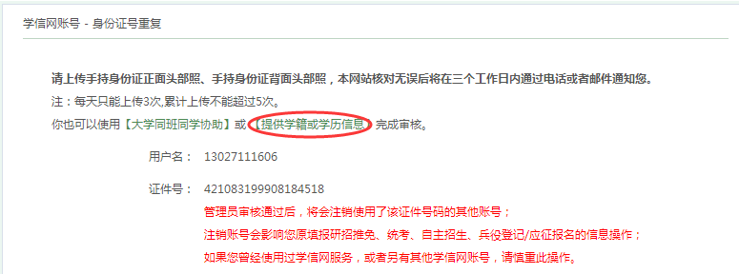

**推荐使用“提供学籍或学历信息”的解决方法（最快捷），点击后按照要求填入基本信息，点击“确定”即可完成重新注册。**

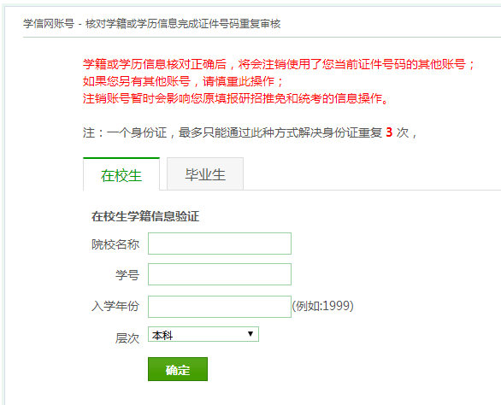

**特别注意：一个身份证号，最多只能通过此种方式解决身份证重复问题3次**

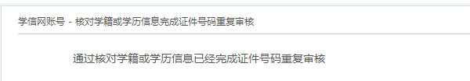

**2、如遇其他问题，通过“帮助中心”，对应各自情况选择操作方法，解决问题。**



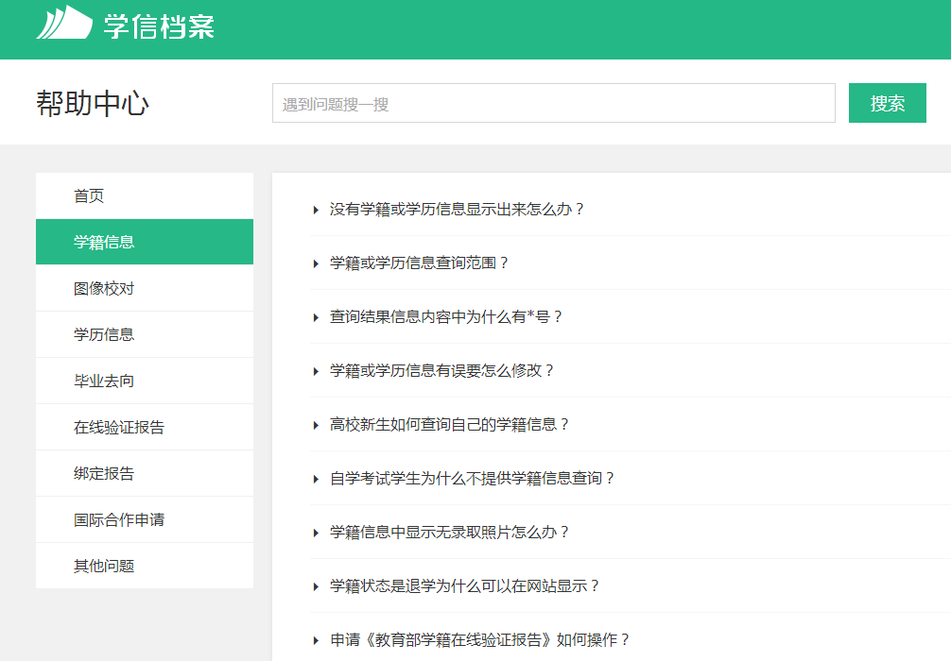

**3、其他问题**

**（1）平台显示“您没有学籍信息”，怎么办？**

**一般在手机上登陆容易出现这个情况，建议最好使用电脑登陆学信网，出现这个情况时可以换台电脑或者多刷新几次。如更换电脑或反复多次刷新后，仍显示“您没有学籍信息”，请本人持研究生证和身份证到滨湖校区工科楼D215研究生院教学管理办公室武老师处查询核对。**

**（2）学信中心联系方法**

**客户服务热线：010-82199588**

**网站客服邮箱：[kefu@chsi.com.cn](mailto:kefu@chsi.com.cn)**